《数据结构》实验报告
实验编号 | 2.2 | 实验名称 | 链表
实验日期 | 2017.10.15 | 实验教室 |  | 指导教师 | 陈波
学 号 | 19160209 | 姓 名 | 刘明玉
一、实验目的和要求：（本次实验所涉及并要求掌握的知识点）

掌握链表的存储结构和基本操作。

二、实验环境：（本次实验所需要的平台和相关软件）

硬件：win7 旗舰版
软件：vs2015

三、实验内容及步骤：（本次实验计划安排的实验内容和具体实现步骤）

插入：
1.判断插入位置是否合法；
2.找到待插入的位置；
3.生成接的结点，先连上后一个结点，在接前一个结点。

删除：
1.判断删除位置是否合法；
2.将指针指向第i-1个结点；
3.删除指针指向的结点的后一个结点，将后一个结点的next赋给指针指向的结点的next，delete；
4.返回删除的数据。

合并有序单链表：
设置3个指针，p1、p2分别指向单链表L1、L2中等待比较的数据结点，p3指向结果单链表的表尾。
1.初始化指针，使指针p1指向L1的第一个数据结点，p2指向L2的第一个数据结点，p3指向L1的头结点；
2.当p1和p2都不为空时，一一比较p1、p2所指的数据，小的放到L3中，同时更新小的数据的指针和p3指针；
3.将剩下的链表的结点全部放到新链表中。

逆置：
1.将逆置后的单链表初始化为空一表；
2.依次删除原单链表中的结点，并将其插入到逆置后的单链表的表头，直至原链表为空。

四、实验过程和结果：（记录实验过程和结果、以及所出现的问题和解决方法）

正常测试：
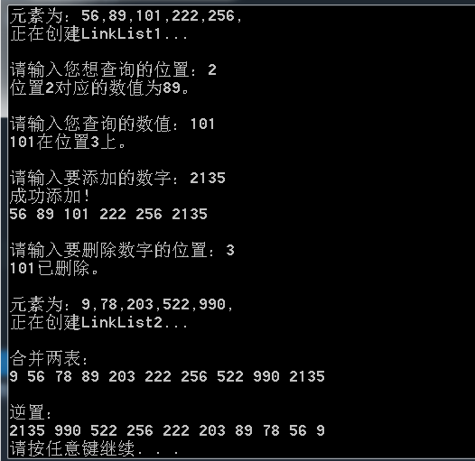

异常测试1：
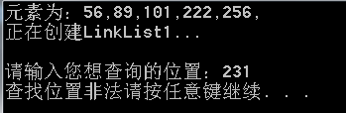

异常测试2：
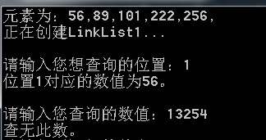

五、实验中的问题及解决：（本次实验中在编程中碰到的错误等问题及解决方法）

略
六、实验总结和思考：（填写收获和体会，分析成功或失败的原因）：
1.有输入有判断，增强程序健壮性；
2.析构、合并有序单链表等函数中，最后要有“head=NULL”，否则有悬垂指针。
附件：程序源代码

评阅意见

